Expressing thanks 1
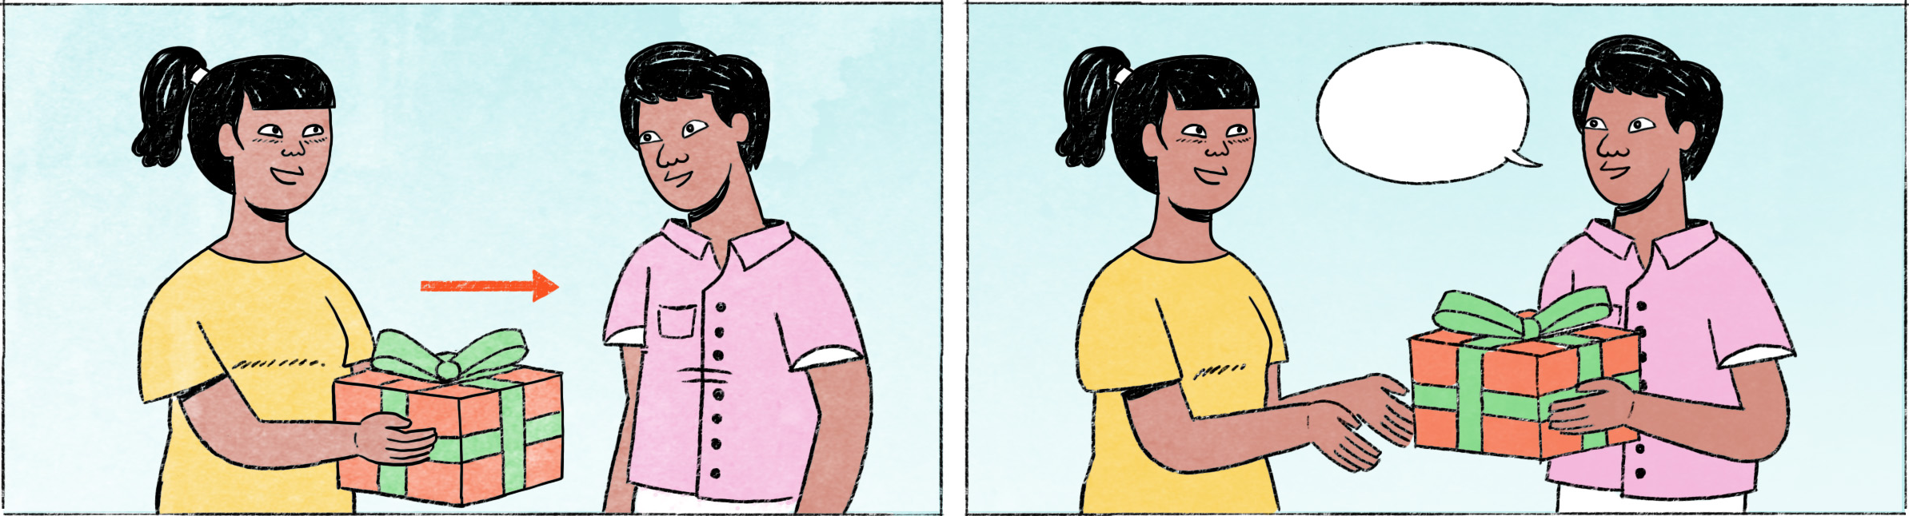

ថ្ងៃនេះ ជាថ្ងៃខួបកំណើតរបស់ពិសិដ្ឋ។ សុភីបានទិញកាដូមួយឲ្យពិសិដ្ឋ។
សុភី៖ | រីករាយថ្ងៃកំណើត ពិសិដ្ឋ! នេះកាដូ ខ្ញុំជូន។ សុំទោសណា ខ្ញុំអត់បានទៅជប់លៀងខួបកំណើតល្ងាចនេះទេ ព្រោះខ្ញុំជាប់មានការរវល់បន្តិច។
ពិសិដ្ឋ៖ | អូ សុភី! ចាំបាច់ទិញកាដូអីទេ នាំតែអស់លុយ។ ខ្ញុំរអៀសខ្លួនណាស់នៀក! មិនបាច់ទេ! ល្ងាចហ្នឹងគ្រាន់តែទៅញ៉ាំអីជុំគ្នាបន្តិចទេតើ។
សុភី៖ | របស់តិចតួចទេ។ យកទៅ! ខំទិញមកហើយ។ មិនដឹងពិសិដ្ឋឯងពេញចិត្តអត់ទេ។
ពិសិដ្ឋ៖ | អរគុណច្រើនហើយណាសុភី!

ថ្ងៃខួបកំណើត, ថ្ងៃកំណើត | birthday
កាដូ | gift, present (French: cadeau)
ជាប់ | here: to be busy with
រអៀសខ្លួន = ក្រែងចិត្ត | feel guilty, feel uncomfortable, to feel considerate for the other
នៀក, ហ្នឹង | spoken forms of នេះ = this
មិនបាច់ទេ | no need / not necessary
... ទេតើ។ | added to sentences which contain something hew or clarify a misunderstanding or implicit expectation, similar to ‘you know’
យកទៅ | please take it, please accept it
ខំ + verb | to especially do something, to take the trouble to do something
ពេញចិត្ត | to like

Cultural notes
នៅប្រទេសកម្ពុជា កម្រមានការប្រារព្ធពិធីខួបកំណើតណាស់។ ប្រជាជនមួយចំនួនធំមិនទាំងចងចាំថ្ងៃកំណើតរបស់ខ្លួនឯងផង។ ប៉ុន្តែ សម័យបច្ចុប្បន្ន ថ្ងៃខួបកំណើតត្រូវបានគេចាត់ទុកថាជាថ្ងៃពិសេស និងត្រូវបានប្រារព្ធកាន់តែច្រើនឡើងៗ ដូច្នេះ ម្នាក់ៗត្រូវចងចាំនូវថ្ងៃកំណើតរបស់អ្នកដទៃកាន់តែច្រើនឡើង។ ជនជាតិខ្មែរប្រារព្ធពិធីខួបកំណើត ដោយការជួបជុំមិត្តភក្តិញ៉ាំអាហារពេលល្ងាចនិងមាននំខេក អាចមានការជូនកាដូ ឬក៏ចូលលុយគ្នាទិញនំខេករួចធ្វើឲ្យមានការភ្ញាក់ផ្អើលនៅកន្លែងធ្វើការ (មិនចាំបាច់មានកាដូទេ)។ យោបល់មួយចំនួនលើកឡើងថា នៅថ្ងៃខួបកំណើតរបស់ខ្លួន ជាជាងការទទួលយកអំណោយនិងសប្បាយរីករាយជាមួយមិត្តភក្តិ សាមីខ្លួនគួរតែសម្ដែងនូវសេចក្តីដឹងគុណ និងជូនអំណោយដល់មាតាដែលគាត់បានខិតខំបង្កើតរូបខ្លួននៅថ្ងៃនេះកាលពីប៉ុន្មានឆ្នាំមុន។

កម្រ | rare(ly) | យោបល់ | opinion
ប្រារព្ធ | to hold (a party/event), e.g., ប្រារព្ធពិធីខួបកំណើត | ជាជាង ... គួរតែ ... | rather than ... should ...
មិនទាំង ... ផង | not even | អំណោយ | gift, contribution, donation
ចងចាំ | to remember | សាមីខ្លួន | the person herself/himself
សម័យបច្ចុប្បន្ន | these days, nowadays | សម្តែងនូវសេចក្តីដឹងគុណ | to show gratitude
ចាត់ទុកថា | to be considered as | មាតា | mother (formal)
នំខេក | cake | ខិតខំ | to make efforts
ចូលលុយគ្នា | to collect money, to pool money | បង្កើត | to give birth to
ការភ្ញាក់ផ្អើល | surprise

Additional dialogue
នៅឯកន្លែងញ៉ាំអីពេលល្ងាច មិត្តភក្តិកំពុងនិយាយជូនពរដល់ពិសិដ្ឋ។
ធារី៖ | ពិសិដ្ឋ ជូនពរឲ្យពិសិដ្ឋមានសុខភាពល្អ។
ពិសិដ្ឋ៖ | អរគុណ ធារី។ សូមឲ្យធារីមានសុខភាពល្អដែរ។
វុទ្ធី៖ | សិដ្ឋ ជូនពរឲ្យពួកម៉ាកឯងធ្វើការងារអីឲ្យបានសម្រេចដូចប្រាថ្នា។
ពិសិដ្ឋ៖ | អរគុណអាពួកម៉ាក។ ដូចគ្នា!
ធារី៖ | សុភី អត់បានមកទេហ្អ?
ពិសិដ្ឋ៖ | អូ សុភីជាប់រវល់ អត់បានមកទេ។ តែព្រឹកមិញសុភីឲ្យកាដូខ្ញុំមួយ។
វុទ្ធី៖ | អូ អីចឹង! គ្នាអត់បានត្រៀមកាដូឲ្យពួកម៉ាកឯងទេនៀក។
ពិសិដ្ឋ៖ | អូ មិនអីទេ!

ជូនពរ | to offer good wishes, to wish well, to congratulate
សិដ្ឋ | short for ពិសិដ្ឋ
អាពួកម៉ាក | you (used between close friends)
ដូចគ្នា | same to you
អត់ ... ទេហ្អ? | = អត់ ... ទេឬ? = not ...? – pronunciation of ហ្អ: អ (but short)
អូ អីចឹង! | Oh really?

